GIỮ GÌN VỆ SINH TRƯỜNG LỚP TẠO MÔI TRƯỜNG HỌC TẬP THÂN THIỆN VÀ AN TOÀN
Thời gian gần đây công tác giữ gìn vệ sinh trường học trở thành một trong những hoạt động được học sinh trong nhà trường hưởng ứng sôi nổi.Nhận thức được môi trường có vai trò quan trọng đối với sự sống con người bạn Nguyễn Văn Huy – lớp phó phụ trách lao động lớp 6A4 trường THCS Vạn Phúc luôn nêu cao tinh thần trách nhiệm giữ cho lớp học được sạch, đẹp và an toàn. .Sau mỗi buổi học Huy lại cùng các bạn tham gia dọn vệ sinh lớp học.Em phân công các bạn làm việc theo từng nhóm: nhóm thì quét lớp, nhóm thì cọ rửa hành lang lớp học, nhóm chăm sóc bồn hoa...Với tinh thần hăng say, ý thức tự giác cao sau một thời gian lao động khẩn trương, tích cực lớp học đã sạch đẹp.
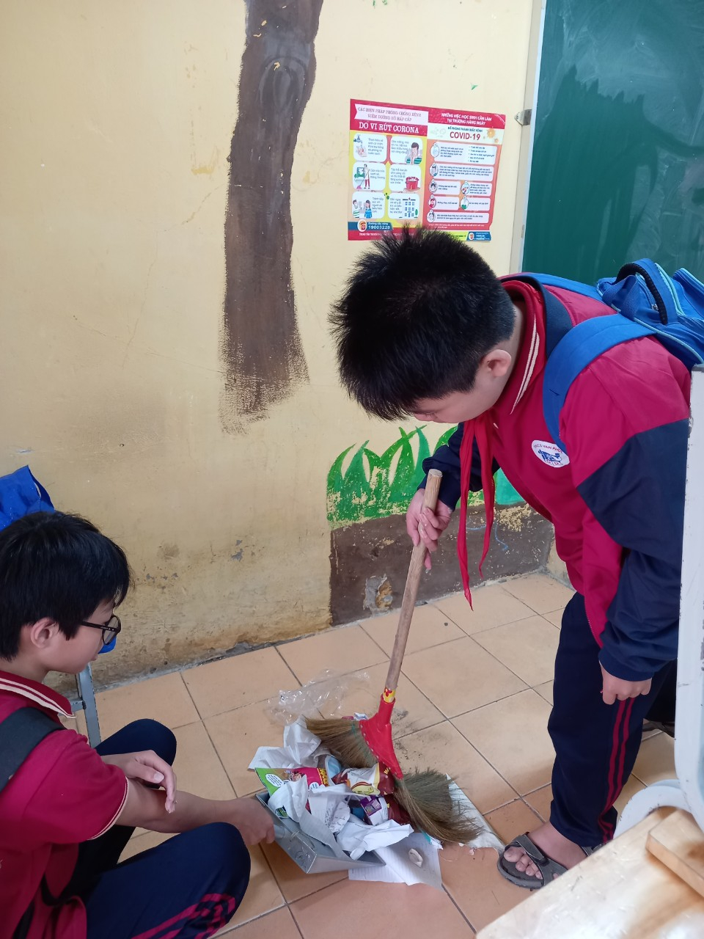
Em Nguyễn Văn Huy ( người cầm chổi) đang lao động cùng các bạn

